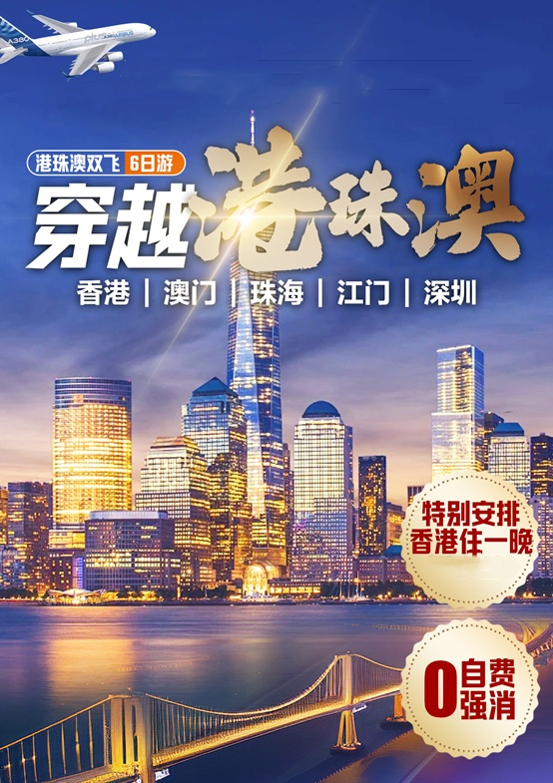

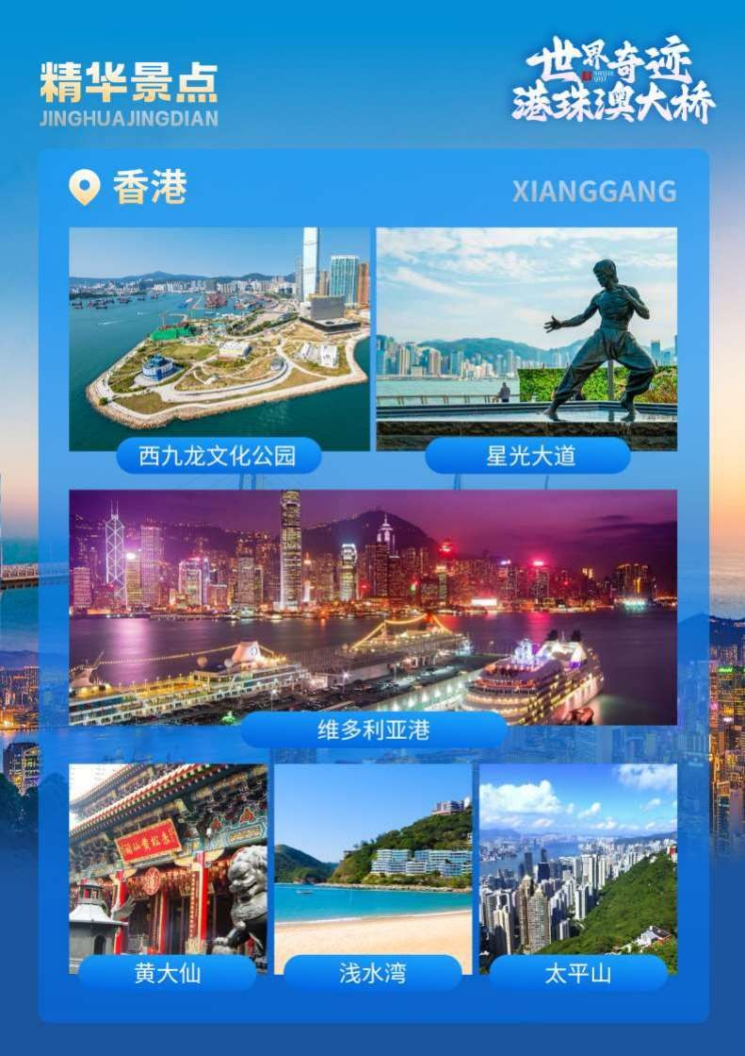

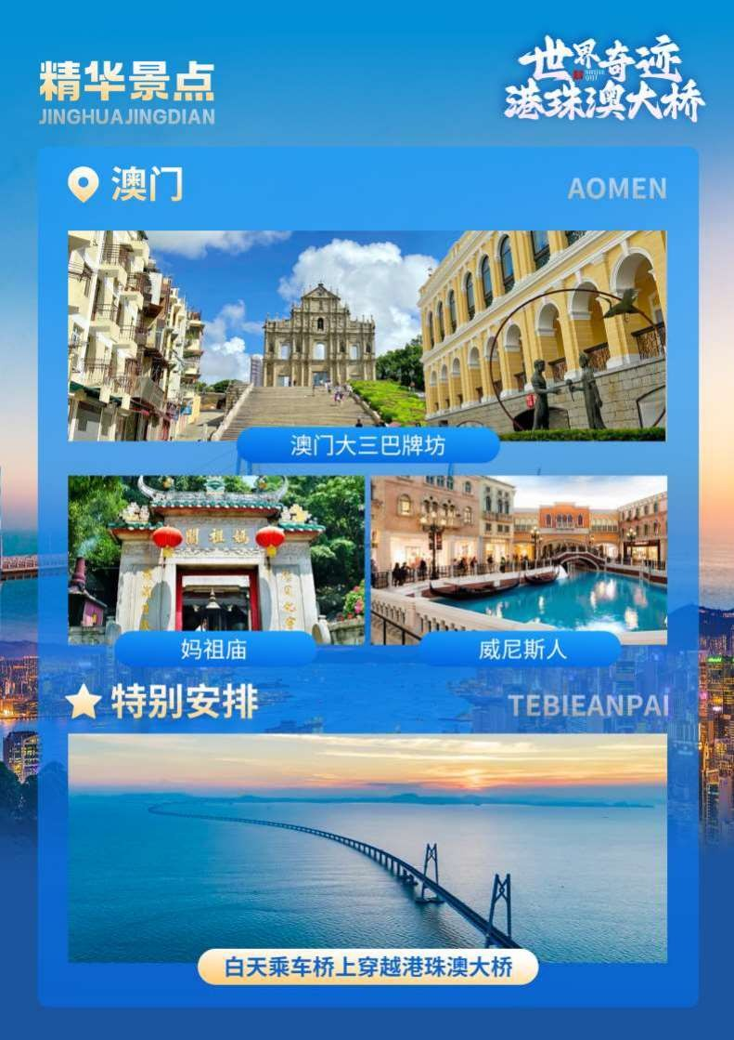

穿越港珠澳、深中大桥
香港澳门珠海江门双飞 6 日游

【详细行程】·

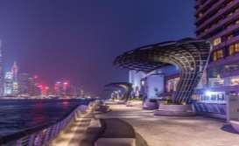
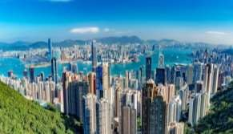
D1 成都—深圳/广州/佛山 餐：自理 住宿：深圳
成都机场集合，乘飞机前往广东，到达后经过【深中大桥】深中大桥是位于中国广东省的一座跨海大桥，是深中通道项目的关键组成部分。该桥全长24公里，主跨1666米，是世界上最大跨径的全离岸海中钢箱梁悬索桥。深中大桥的设计和建设创造了多项世界纪录，包括世界最高桥面、最高通航净空海中大桥，以及世界最大海中悬索桥锚碇。大桥的建设采用了先进的技术和材料，例如高性能混凝土和高强度钢材。深中大桥不仅是连接深圳、中山和广州南沙区的重
要交通纽带，也是中国乃至世界桥梁建筑的杰出代表，前往深圳，入住酒店。

D2
深圳——香港 餐：早/中/晚 住宿：香港

早餐后（打包早餐）从皇岗口岸或深圳湾口岸进入香港，前往维多利亚港参观【会展中心、金

紫荆广场】（约 30 分钟）。漫步在【星光大道】，作为表扬香港电影界的杰出人士，地面装嵌的

73 名电影名人的牌匾，30 多块有名人打手印，成为香港旅游一个热点。从香港德高望重的老牌电

影人狄龙、楚原、谢贤，到当代国际港片大师吴宇森、徐克、洪金宝、成龙、周润发等，都在这里

留下了他们的手印。车游香港最繁华热闹的——中环，车观驻港部队大厦、香港入境事务大楼、政

府中心、中华大厦等！【西九龙文化公园】,中餐后前往香港的风水宝地——【浅水湾】（约 30 分

钟），游览完毕后乘车登【太平山】（约 15 分钟），香港首屈一指的旅游名胜，风水宝地，不仅

拥有壮丽景致、满载购物和饮食乐趣，还具备多个独一无二的必游景点，可俯瞰“东方之珠”——

活动内容
香港的美丽全景。太平山还是香港富豪和香港大明星的聚集地，移居太平山逐渐成为了富豪显赫

与名流绅士所推崇的风尚。住得越靠近山顶，代表他社会地位越显赫。晚上欣赏维港两岸最美夜

景，后入住酒店休息。【船游维多利亚港观香港夜景】（优惠套餐）。欣赏维港两岸最美夜景，后

入住酒店休息。

D3 | 香港——珠海 餐：早/中 住宿：珠海/中山
活动内容 | 游览【神庙—黄大仙】，抽签许愿、算命求缘、以知未来。【黄大仙祠】又名啬色园，建于1945，是香港九龙有名的胜迹之一，是香港最著名的庙宇之一，在本港及海外享负盛名。据传说， 黄大仙又名赤松仙子，以行医济世为怀而广为人知。相传祠内所供奉的黄大仙是“有求必应”的， 他的签文十分灵验。此外，该祠是香港唯一一所可以举行道教婚礼的道教庙宇。参观香港澳特莱斯  （150 分钟左右），参观药油商店/巧克力店（40 分钟），中餐后乘车经由目前世界最长的跨海大桥——港珠澳大桥前往珠海，入境珠海到达酒店后，您可以和老伴或朋友漫步街头，欣赏当地美景，品尝特色美食，酒足饭饱后前往酒店休息。  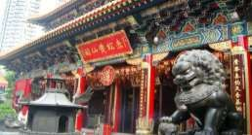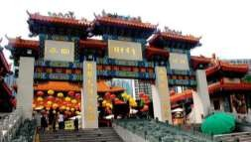
D4 | 珠海——澳门 餐：早/中/晚 住宿：珠海/中山
活动内容 | 早餐后（打包早餐），由拱北口岸出关前往澳门，由当地导游带领您参观澳门各大名胜：【大三巴牌坊】（约 30 分钟）大三巴牌坊是最具代表性的"澳门八景"之一，位于炮台山下，左临澳门博物馆和大炮台名胜，为天主之母教堂(即圣保禄教堂)的前壁遗址，曾浴火重生。【妈祖庙】（约30 分钟）位于澳门半岛的西南端，依山面海，沿岩而建。庙内有"神山第一"殿、正觉禅林、弘仁殿、观音阁等 4 栋主建筑，分别建于不同时期。车览澳督府，澳门大桥，望海观音。观 99 澳门回归的标志【莲花台】（约 30 分钟）。参观澳门奥特莱斯（ 120 分钟-150 分钟） ， 首信特产店（90 分钟），参观澳门三大娱乐城【巴黎人铁塔】+【钻石秀表演】+【威尼斯人-人造天空】（优惠套餐）其中乐趣，只有自己亲身感受才能体会。晚餐后由拱北口岸出关至珠海，欣赏珠海夜景，入住酒店。
D5 | 珠海—江门 餐：早/中/晚 住宿：江门
活动内容 | 早餐后，游览珠海【情侣路、渔女像】，参观被誉为“南中国唯一的皇家园林”【圆明新园】，以北京圆明园为原稿，按 1:1 比例精选圆明园四十景中的十八景修建而成，融古典皇家建  筑群、江南古典园林建之幻境，清朝盛世风华，精致的殿内装饰，让您仿佛置身于古老的欧洲宫

 | 殿。打卡外观【日月贝】珠海大剧院，位于野狸岛之北，是珠海的璀璨明珠、独具特色的地标建筑。它也是我国唯一建在海岛上的大剧院，由一大一小两个“贝壳”组成，形象鲜明。市民游客在这里尽享歌剧、音乐剧、芭蕾舞剧、话剧、交响乐、戏曲等高雅艺术之美。参观【中山故居纪念馆】-游览孙中山故居、纪念展示区、生平史迹陈列、亲属 与后裔陈列、中 山鼎、 警示钟、 ”瑞接长庚 ”牌坊。前往江门，入住酒店。
D6 | 江门-广州/佛山/深圳-成都 餐：早中 住宿：家
活动内容 | 早餐后，乘车前往【长堤历史街区--狂飙拍摄取景地】发展起源于元末明初，江门的先辈在蓬江北岸的蓬莱山山腰上开辟了一个墟场，叫作“江门墟”。“江门墟”的建立使这里逐渐形成了墟集， 这成为历史街区发展的雏形。当年的外海、白石、白沙、水南四乡村民多乘墟船来这里“趁墟”， 登岸的水闸门口就刻有“江门”二字。游览【三十三墟街】名字来源于水埗头的 33 级青石板梯。  这条街道建于清光绪年间。拾级而上便是墟顶街，这里甚至可以追溯到明朝时期，至今已有 600 余年历史。墟顶街两侧商铺林立，见证了江门数百年风雨沧桑和光辉繁荣，是城市历史和经济文化发展的标志。打卡【墟顶老街】坐落于蓬江河北岸一座小山包上。据历史资料记载，这座小山包属于蓬莱山，在元代以前，蓬江河北岸一带还未形成陆地，蓬莱山如小岛一般矗立，与蓬江河南岸烟墩山对峙如门，因此这一带被称作“江门”。江门这座城市便从这里“发源”。中餐后,前往机场，乘机返回成都，到达成都机场后，结束行程。

【接待标准】·

交通 | 成都-深圳/广州/佛山往返飞机经济舱，当地全程空调旅游大巴
住宿 | 双人标准间（境外段香港段部分三人间，彩电、热水、独立卫生间），如遇单男单女，无法拼房时安排三人间或加床，自愿单住的客人，请自补单房差 900 元/人。
用餐 | 5 早 8 正，正餐港澳段七菜一汤，国内段八菜一汤，十人一桌。
门票 | 行程所含景点大门票（自愿放弃景点门票不去不退）
导服 | 全陪导游全程陪同+正规持证上岗导游讲解服务

保险 | 包含旅行社责任险、旅游意外伤害险、车险
购物 | 香港奥特莱斯 澳门奥特莱斯  澳门特产手信店（不算购物店）  香港药品商店/巧克力店（不算购物店）

优惠套餐 499 元，报名时一并交于旅行社
澳门威尼斯人度假酒店 澳门钻石秀表演
香港夜游维多利亚港 澳门巴黎人铁塔

- 【费用不包含】·
【1】全程双人房，如单独一间房需要补单房差价
【2】不含港澳通行证费用，不含签注费用
【3】不含出发地以及澳门当地核酸检测费用
【5】 自由活动期间交通费、餐费、等私人费用；及行程中不含的餐；购物场所内消费；
【6】酒店非免费餐饮费、洗衣、理发、 电话、饮料、烟酒、付费电视、行李搬运等费用；
【7】因交通延误、取消等意外事件或战争、罢工、 自然灾害等不可抗拒力导致的额外费用
【8】因旅游者违约、 自身过错、 自身疾病导致的人身财产损失而额外支付的费用；
【9】不含航空保险及旅游意外伤害保险 (建议旅游者购买) ；
【10】“旅游费用包含”内容以外的所有费用。及行程中未提到的其它费用等

签证所需提供的资料： (需提前 15 个工作日前往户口所在地出入境大厅办理)
●必须签注香港 ·澳门 2 地
●已持有通行证 必须证件签注未过期

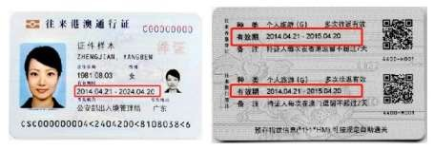

请您认真阅读：

- 【报名须知】·

- 您在有通行证的情况下，请携带有效期内港澳通行证及签注和身份证报名，通行证必须香港、澳门两地签注。 通行证凭身份证到户口所在地出入境办证大厅办理，办证时间需要 7 个工作日左右。
- 以上为标准行程，如遇特殊情况，我公司导游会征求游客意见合理调整行程顺序。
- 因游客自身原因 (如疾病、怀孕、携带违禁品、证件有误、护照抽查等) 造成的通关延误，需自理费用追赶团 队。
- 香港住宿产生单人，须服从导游安排拼住；
5.18 岁以下未成年人，必须有成年家属或监护人陪同参团，否则不予接待。敬请谅解！
- 夜游维港等有门票 (船票) 景点，导游不陪同游览。如进入景区时有需要寄存行李的，产生的行李寄存费请自 理。

- 澳门赌场禁止穿拖鞋短裤、衣冠不整及未满 21 周岁者进去赌场。
- 因港澳特殊习俗，中式围餐默认 10- 12 人一桌，座位相对紧凑，如人数超出范围菜品会相应增减。
- 本线路为出境游，敬请所有参团游客自备手机并开通国际漫游功能。
- 港澳酒店都没有星级之分，注明星级标准是为了方便区分酒店之间的等级与差异而给予的标签，另外香港由于
寸土寸金，所以同级酒店房间相比内地略小，敬请游客知晓。

请您知晓：
- 【境外旅游须知】·

- 证件：必须持有效港澳通行证及有效签注参团并确保资料准确。如持其他证件，出入境风险由游客自行承担。
- 货币：港澳地区通用货币为港币，请在出行前兑换好少许港币。大型商场/超市均可刷内地银联卡消费。
- 健康及药品：旅游大巴及酒店空调温度较低，建议可携带披肩等保暖衣物。可随行准备一些常用药品， 如感冒、 防暑、晕车、止泻、止痛、消炎、创可贴、抗过敏药物等， 以防万一。
- 酒店：
- 港澳地区的酒店多为美式酒店，酒店内没有牙膏、牙刷、拖鞋等个人卫生用品，请自行携带。
- 部分酒店使用电视、 电话、以及 WIFI 需要收费，如需使用，请联系酒店前台付费使用。
- 酒店房间内小冰箱里的食物，是不含在团费中的，如有享用了这些食物，请到前台付费。
- 出入境注意事项：
- 团队旅游在过关时请听从旅行社工作人员的指挥，按出境名单顺序排队依次接受检查，尊重检查人员。
- 过关时，请保管好自己的物品，贵重物品不可放在行李箱内托运，防止被别人掉包，不要帮助陌生人拿东 西。
- 出入境携带物品注意事项
( 1 ) 根据海关规定，居民出境可携带 20000 人民币或等值 5000 美金的外币现钞
( 2 ) 如携带摄像机、有变焦镜头的照相机、数码相机、手机电脑等物品请提前到海关申报并保存好申报单。
( 3 ) 免税品：入境内地每人限带 2 0 0 支香烟及一瓶酒，入境香港限带 19 支香烟。 ( 4 ) 禁止携带枪支、弹药、毒品。
( 5 ) 遵守海外其他相关规定。
购物：香港是个免税的城市，购物请选择在正规的商场及连锁店购买，切勿贪小便宜，并记得索要票据。
- 安全事宜：一切贵重物品 (包括通行证，身份证，现金，相机等) 必须随身携带，不可单独放在旅游车上和酒 店内，以防不测，如有遗失本公司概不承担赔偿责任。

客人如遇到单人需同其他游客拼住或补房差或自己同行客人房间内加床。
- 请务必在规定的时间抵达集合地点，如有迟到者，后果自负
- 如客人原因，临时不走其中的行程或用餐均视为放弃行程！不另外额外退费。
根据中国海关总署颁布的 2010 年第 54 号、2016 年第 19 号、2016 年第 25 号令，进境公民旅客携带在境外获取 5000 元以内 ( 含 5000 元) 个人自用进境物品的基础上，允许其在口岸进境免税店增加一定数量的免税购物 额，连同境外免税购物额总计不超过 5000 元人民币的，海关予以免税放行，但烟草制品、酒精制品等国家规 定应当征税的商品不在免税范围内，敬请知晓。

健康提醒：为了确保旅游顺利出行，防止旅途中发生人身意外伤害事故，请旅游者在出行前做一次必要的

身体检 查，如存在下列情况，请勿报名：
- 传染性疾病患者，如传染性肝炎、活动期肺结核、伤寒等传染病人；
- 心血管疾病患者，如严重高血压、心功能不全、心肌缺氧、心肌梗塞等病人；
- 脑血管疾病患者，如脑栓塞、脑出血、脑肿瘤等病人；
- 呼吸系统疾病患者，如肺气肿、肺心病等病人；
- 精神病患者，如癫痫及各种精神病人；
- 严重贫血病患者，如血红蛋白量水平在 50 克/升以下的病人；
- 大中型手术的恢复期病患者；
- 孕妇及行动不便者。

